צמחים מחמצנים לבריכות נוי
צמחים אלו מוסיפים צבע ויופי לבריכת הנויצמחים אלו צפים על פני המים וניזונים דרך שורשי מים
הצמחים מצלים על פני בריכת הנוי ומסייעים בשמירת האיזון במי הבריכה
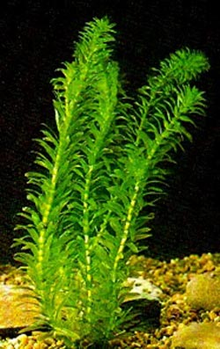
שם עברי: אלודיאה
שם לועזי: Elodea
גובה מקסימלי:
עומק שתילה: 10-80
חודשי פריחה: מאי-אוגוסט
איזור שתילה: שמש
תיאור: צמח מהיר גדילה, מוציא מהמים עודפי סידן
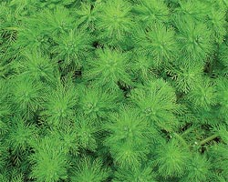
שם עברי: מירופיליום אקווטיקום
שם לועזי: Myriophyllum Aquaticum
גובה מקסימלי: 5 ס"מ
עומק שתילה: 20-50 ס"מ
חודשי פריחה: אין
איזור שתילה: שמש
תיאור: צמח מחמצן , מכסה חלקית את פני הבריכה
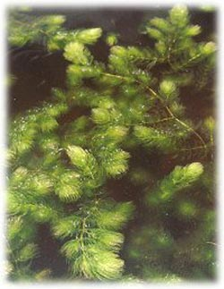
שם עברי: קרנן הנחלים
שם לועזי: Ceratophyllum Demersum
גובה מקסימלי: 5 ס"מ
עומק שתילה: צף
חודשי פריחה: אין
איזור שתילה: שמש-חצי צל
תיאור: צמח ללא מערכת שורשים, מחמצן מצויין

